INDICAÇÃO N°. /2026

Sugere ao Poder Executivo Municipal a realização de poda preventiva das árvores localizadas na Rua Capitão Dalvo Rabello Sampaio, altura do número 269, no bairro Fonseca.
Indico à Mesa, ouvido o Douto Plenário, que seja enviado ofício ao Excelentíssimo Senhor Prefeito Rodrigo Neves, com cópia aos demais órgãos competentes, sugerindo a realização de poda preventiva das árvores localizadas na Rua Capitão Dalvo Rabello Sampaio, altura do número 269, no bairro Fonseca.

Sala das Sessões, 17 de junho de 2026.

_______________________
Daniel Marques
Vereador

Justificativa
A presente indicação tem por objetivo atender à solicitação dos moradores da localidade, tendo em vista que diversas árvores existentes na via pública já ultrapassam a altura dos postes de iluminação e da rede aérea, apresentando galhos excessivamente altos e volumosos.
Tal situação representa risco à segurança da população, uma vez que a queda de galhos pode ocasionar acidentes com pedestres, veículos e imóveis, especialmente em períodos de ventos fortes e chuvas intensas. Além disso, o crescimento desordenado da vegetação pode interferir na rede elétrica e na iluminação pública, causando transtornos aos moradores.
Dessa forma, a realização da poda preventiva é medida necessária para garantir a segurança, a preservação do patrimônio público e privado e o adequado ordenamento urbano da região.

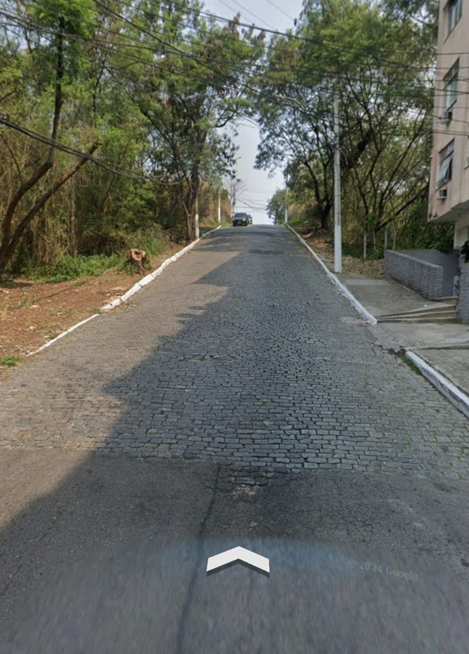

Diante da relevância do tema contamos com a atenção do Poder Executivo para a adoção das providências necessárias.

